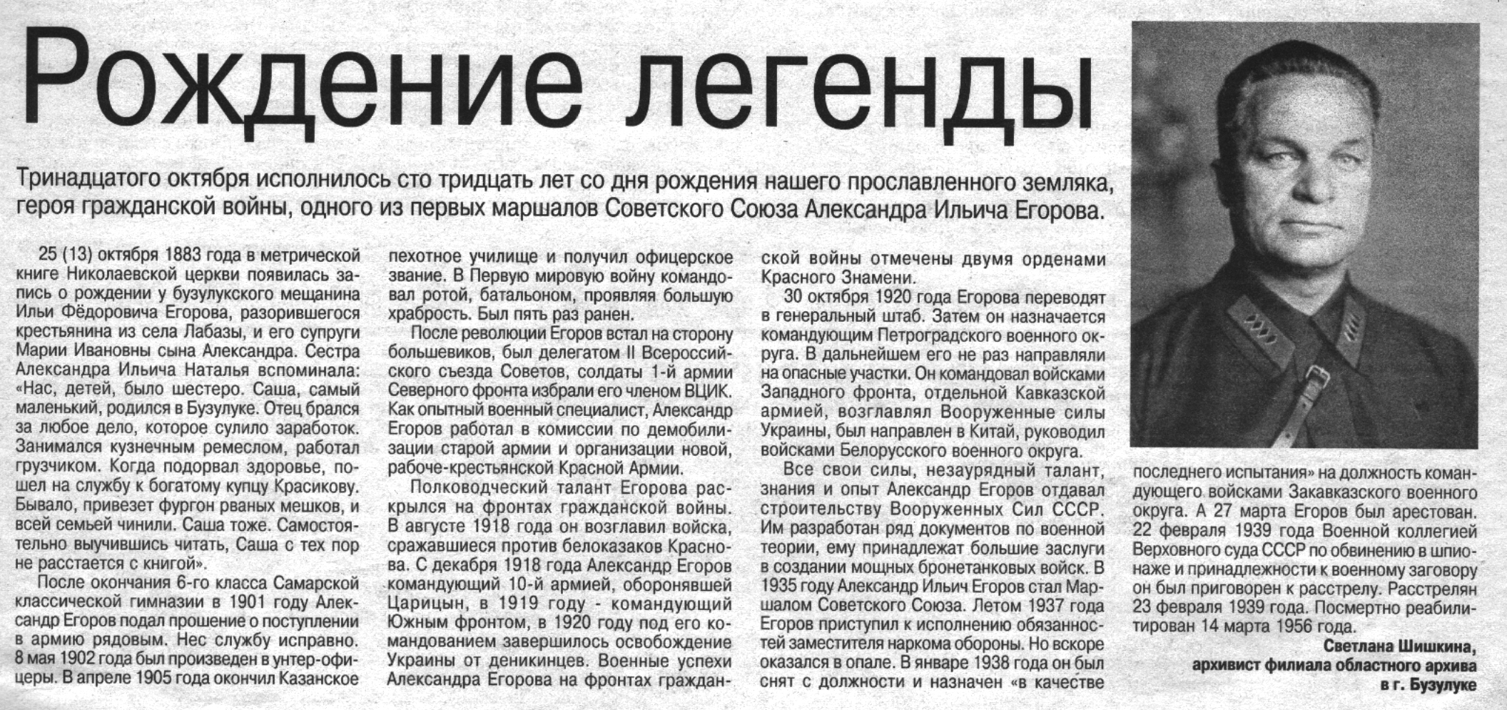

**Шишкина С. Рождение легенды / С. Шишкина // Вести от «Партнёра». – 2013. – 4 декабря. – С. 10.**